ĐỀ 08
I. ĐỌC HIỂU (4,0 điểm)
Đọc văn bản sau:

Ấn tượng Lễ khai mạc Lễ hội chùa Hương năm 2026
Baovannghe.vn - Sáng 22/2/2026 (tức mùng 6 tháng Giêng năm Bính Ngọ), tại xã Hương Sơn, Lễ hội chùa Hương xuân Bính Ngọ 2026 với chủ đề Lễ hội chùa Hương An toàn - Thân thiện - Chất lượng đã chính thức khai mạc.
Điểm nổi bật của lễ hội chùa Hương năm 2026 là Ban tổ chức tập trung đổi mới công tác tổ chức lễ hội qua đó khẳng định chùa Hương là điểm đến du lịch, văn hóa truyền thống của người Việt Nam. Lần đầu tiên Ban tổ chức đẩy mạnh ứng dụng công nghệ AI và chuyển đổi số trong công tác tổ chức, quản lý. Hạ tầng viễn thông được đầu tư đồng bộ; Hệ thống camera AI được lắp đặt tại các điểm trọng tâm nhằm giám sát an ninh trật tự, kiểm soát lưu lượng khách và bảo đảm văn minh lễ hội.
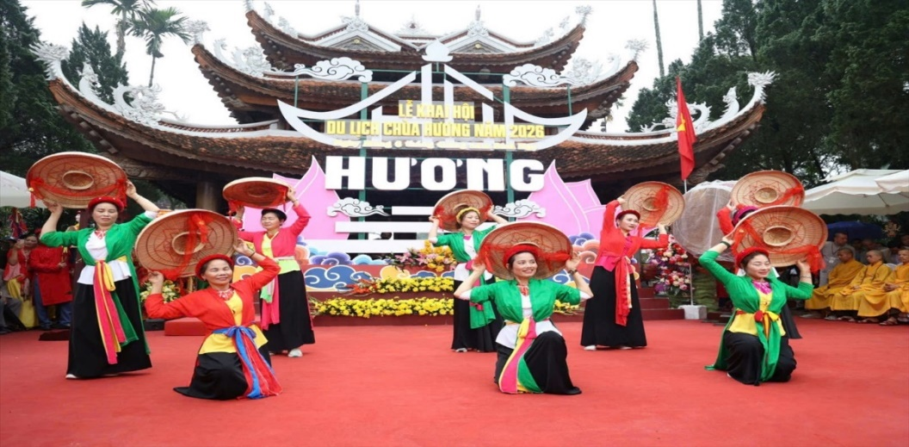
Một tiết mục văn nghệ trong Lễ khai mạc. Ảnh: BTC
Tham dự lễ khai hội có sự hiện diện của Hòa thượng Thích Thọ Lạc, Trưởng ban Văn hóa T.Ư; chư tôn đức Tăng Ni; ông Trương Việt Dũng, Phó Chủ tịch UBND TP.Hà Nội; cùng lãnh đạo các ban ngành của thành phố, địa phương sở tại; đông đảo bà con nhân dân, Phật tử, du khách thập phương,...
Sau những tiết mục văn nghệ đặc sắc, ông Lê Văn Trang, Chủ tịch UBND xã Hương Sơn, Trưởng ban Tổ chức lễ hội phát biểu khai mạc. Qua đó, ông khẳng định đây là lễ hội đầu được tổ chức trong bối cảnh cả nước triển khai mô hình chính quyền địa phương hai cấp đi vào hoạt động ổn định, với nhiều đổi mới toàn diện, đưa đất nước vững bước tiến vào kỷ nguyên phát triển mới.
Theo thống kê, có hơn 7 vạn lượt khách vãn cảnh chùa Hương chỉ trong 3 ngày đầu hội. Dự kiến hôm nay khai hội, lượt khách sẽ đạt 8-10 vạn. Lực lượng chức năng phân luồng từ xa, dẫn xe vào bãi theo quy hoạch; khi bến chính đầy, xe lại được hướng sang bãi lân cận. Nhiều bãi gửi ô tô do Ban Tổ chức quản lý còn được miễn phí.
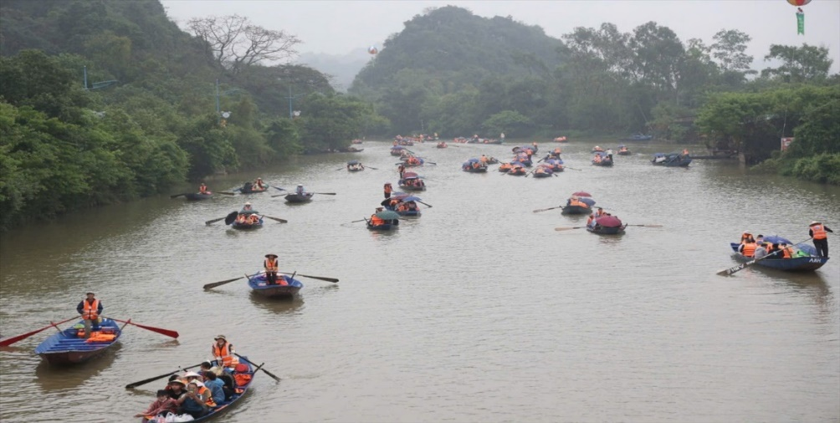
Có hơn 7 vạn lượt khách vãn cảnh chùa Hương chỉ trong 3 ngày đầu hội. Ảnh: BTC
Từ bãi đỗ đến bến thuyền, xe điện trung chuyển chạy liên hồi. Những quầy bán vé xuồng được đặt ngay tại khu gửi xe để dòng người không phải dồn về một điểm. Ở các nút giao và bến thuyền, công an và nhân viên lễ hội đứng hướng dẫn cặn kẽ.
Bên cạnh phần nghi thức truyền thống, trong khuôn khổ Lễ khai mạc còn diễn ra chương trình nghệ thuật đặc biệt chào mừng năm mới Bính Ngọ và Khai hội du lịch chùa Hương năm 2026 và phát động Tết Trồng cây đời đời nhớ ơn Bác.
(Theo Baovannghe.vn/an-tuong-khai-mac-le-hoi-chua-huong-nam-2026-26943.html )
Thực hiện các yêu cầu/Trả lời các câu hỏi:
Câu 1. Chỉ ra phương tiện phi ngôn ngữ trong văn bản.
Câu 2. Xác định thông tin chính của văn bản.
Câu 3. Nêu tác dụng của phương tiện giao tiếp phi ngôn ngữ được sử dụng trong văn bản.
Câu 4. Phân tích tác dụng của biện pháp tu từ liệt kê trong câu sau: Từ bãi đỗ đến bến thuyền, xe điện trung chuyển chạy liên hồi. Những quầy bán vé xuồng được đặt ngay tại khu gửi xe để dòng người không phải dồn về một điểm. Ở các nút giao và bến thuyền, công an và nhân viên lễ hội đứng hướng dẫn cặn kẽ.
Câu 5. Qua nội dung của văn bản, anh/chị hãy bày tỏ suy nghĩ về tầm quan trọng của văn hóa truyền thống trong bối cảnh hiện đại hóa hiện nay.
II. VIẾT (6,0 điểm)
Câu 1 (2,0 điểm)
Từ nội dung của văn bản ở phần đọc hiểu, anh/chị hãy trình bày suy nghĩ về trách nhiệm của thế hệ trẻ trong việc giữ gìn và phát huy văn hóa truyền thống ngày nay.

Câu 2 (4,0 điểm)
Anh/ chị hãy viết bài văn nghị luận (khoảng 600 chữ) phân tích hình tượng Tổ quốc trong bài thơ sau:
TỔ QUỐC PHÍA TRƯỜNG SƠN
- Nguyễn Việt Chiến -
Ngày ấy  Trong đoàn quân sốt rét vượt Trường Sơn  Có biết bao nhiêu chàng trai, bao nhiêu cô gái  Tuổi thanh xuân gửi lại những cánh rừng  Họ đi không tiếc máu xương mình  Trong cơn đói mịt mờ mùa mưa  Trong cơn sốt vùi quên nơi rừng thẳm  Tổ quốc là người lính trên tay bạn vừa ngã xuống  Trong trận bom rải thảm của quân thù  Lúc ban mai không tiếng gà gáy sớm  (Ôi tiếng gà thân thuộc phía quê hương)  Trước lúc hi sinh  Người lính chỉ mong được nghe thấy  Tiếng mẹ gọi trong mùi khói bếp kí ức  Và tiếng gà đẻ trứng hồng trong giấc mơ tuổi thơ  Những năm tháng ấy máu chảy nhiều đến vậy  Chết chóc đau thương nhiều đến vậy  Mà những đoàn quân sốt rét vẫn thầm lặng  Đi xuyên rừng với câu hát thì thầm tái nhợt trên môi  Với chiếc gậy trên tay mòn vẹt bao dốc núi | Họ thầm hỏi: Tổ quốc sẽ là gì?  Nếu không phải là tiếng mẹ gọi  Trong hoàng hôn khói sẫm phía quê hương  Tổ quốc sẽ là gì?  Nếu không phải là tiếng mưa  Trên mái tranh nghèo tháng năm xưa  Tổ quốc sẽ là gì?  Nếu không phải là mái tóc người bạn gái  Thơm mùi hương bưởi, hương chanh  Vừa đi qua ngọn gió mối tình đầu  Tổ quốc sẽ là gì?  Nếu không phải là những điều thân thuộc với mỗi chúng ta  Tổ quốc chỉ giản đơn là vậy em ơi  Là tất cả những gì ta nhìn thấy  Ta nghe thấy và ta cảm nhận thấy  Còn đọng lại trong tâm hồn kí ức quê hương  Xin đừng nói những điều lớn lao, cao cả  Với những người lính trong đoàn quân năm ấy đã hi sinh  Máu xương họ hiến dâng cho đất nước  Họ chính là  Tổ quốc phía Trường Sơn...  (Trích Báo Văn nghệ Quân đội nhân dân)
Chú thích: Nguyễn Việt Chiến là một nhà báo và nhà văn Việt Nam, sinh năm 1952 tại Hà Nội. Ông nổi tiếng với thơ, trường ca và các tác phẩm lý luận phê bình, với những tác phẩm tiêu biểu như Tổ quốc nhìn từ biển. Ngoài ra, ông còn là phóng viên báo Thanh Niên và từng có nhiều năm công tác trong quân đội, đồng thời là Phó Chủ tịch Hội Nhà văn Hà Nội. Bài thơ “Tổ quốc phía Trường Sơn”- Nguyễn Việt Chiến được đăng trên Báo Văn nghệ quân đội số ra ngày 15/10/2025.
--------- Hết ---------

